16. Oktober 2018

Julia Rattke
Standortkommunikation
Telefon +49 6181 59-6386
julia.rattke@evonik.com
Evonik Technology & Infrastructure GmbH
Rellinghauser Straße 1-11
45128 Essen
Telefon +49 201 177-01
Telefax +49 201 177-3475
www.evonik.de

Aufsichtsrat
Thomas Wessel, Vorsitzender
Geschäftsführung
Gregor Hetzke, Vorsitzender
Dr. Clemens Herberg,
Stefan Behrens

Sitz der Gesellschaft ist Essen
Registergericht
Amtsgericht Essen
Handelsregister B 25884
UST-IdNr: DE297562807
Faszinierendes Kohlenstoffdioxid: Science Camps für Kinder bei Evonik in Hanau

- Science Camps bei Evonik begeistern Kinder
- Erfolgsreihe seit 2010 jedes Jahr in Hanau
- Schwerpunktthema „Kohlenstoffdioxid“

Hanau. Ist Kohlenstoffdioxid schädlich, wertvoll oder gar beides? Wo überall kommt das Gas vor? Und was kann man damit machen außer Getränke sprudeln? Mit diesen und vielen weiteren Fragen rund um Kohlenstoffdioxid beschäftigen sich Kinder von acht bis zwölf Jahren am 10. und 17. November in den dreistündigen Evonik-Science Camps in Hanau.

„Da Kohlenstoffdioxid in der zukünftigen Rohstoffversorgung vermutlich eine Schlüsselrolle spielen wird, haben wir es zum Schwerpunkt der diesjährigen Science Camps gewählt“, erklärt Klaus Lebherz, Leiter Evonik Ausbildung Süd. „Das Gas ist zwar unsichtbar, aber gerade deswegen ein faszinierendes Untersuchungsobjekt für Kinder.“ In Experimenten mit Rotkohl, Sprudelwasser und anderen leicht erhältlichen Zutaten lernen die Teilnehmerinnen und Teilnehmer der Evonik-Science Camps das Gas kennen. Sie stellen es mit Hilfe von Bäckerhefe in einem Bioreaktor oder mit Brausetabletten her und überlegen, wie sie Kohlenstoffdioxid messen, einfangen und nutzen können. „Wir wecken den Forschergeist der Kinder, indem wir ihnen Freiraum fürs eigenständige Experimentieren geben“, unterstreicht Lebherz. Die Teilnehmerinnen und Teilnehmer werden einen gemeinsamen Versuch durchführen und anschließend in kleinen Teams an vorbereiteten Stationen experimentieren oder eigene Forscherfragen lösen.

Beim Experimentieren und während der begleitenden Gespräche erfahren die Kinder, dass Pflanzen und einige Mikroorganismen Kohlenstoffdioxid in wertvolle Substanzen verwandeln. Die Industrie nimmt sich diese natürlichen Prozesse zum Vorbild: Evonik und andere Unternehmen wollen Kohlenstoffdioxid als Alternative zu fossilen Ressourcen verwenden, etwa für die Herstellung von Spezialchemikalien.

„Wenn die Kinder Kohlenstoffdioxid einfangen und damit experimentieren, entwickeln sie schnell viele Ideen, was sie mit dem Gas alles anstellen könnten“, sagt Jörg Riedl, Betreuer des Evonik-Science Camps am Standort. „Die Science Camps vermitteln den Kindern, dass ihre Einfälle gefragt sind – heute beim Experimentieren und morgen zur Gestaltung einer nachhaltigen Zukunft. Wir hoffen, dass diese Erfahrung die spätere Berufswahl beeinflusst“, betont Standortleiterin Kerstin Oberhaus.

Termine der Science Camps in Hanau:
Samstag, 10. November 2018, 10-13 Uhr und 14:30-17:30 Uhr
Samstag, 17. November 2018, 10-13 Uhr und 14:30-17:30 Uhr
Teilnehmen können maximal 20 Kinder pro Workshop. Eintrittskarten zum Preis von 10 Euro sind im Internet erhältlich. Anmeldung und weitere Informationen unter:
science-camp.de
Pressevertreter sind herzlich eingeladen, die Evonik-Science Camps zur Berichterstattung zu besuchen. Wir bitten um vorherige Anmeldung bei der Standortkommunikation.

Die Evonik-Science Camps gibt es seit 2010. Sie werden von den Chemieverbänden Hessen unterstützt. Über 2.100 Kinder haben seitdem bis Ende 2017 an den Unternehmensstandorten Darmstadt, Hanau, Lülsdorf, Rheinfelden, Wesseling und Worms experimentiert. Bisherige Schwerpunkte waren Energieeffizienz, Ressourcenschonung, Klimaschutz, Klebstoffe, Elektromobilität, Schäume und Kunststoffe. Auch die diesjährigen Science Camps unterstreichen die Nachhaltigkeitsstrategie von Evonik. Das Unternehmen produziert unter anderem Hohlfasermembranen für die Abtrennung von Kohlenstoffdioxid aus Biogas. Im Forschungsprojekt Rheticus entwickelt Evonik zusammen mit Siemens einen Prozess, der Kohlenstoffdioxid mit Hilfe von Bakterien und Strom aus erneuerbaren Quellen in Spezialchemikalien verwandelt.

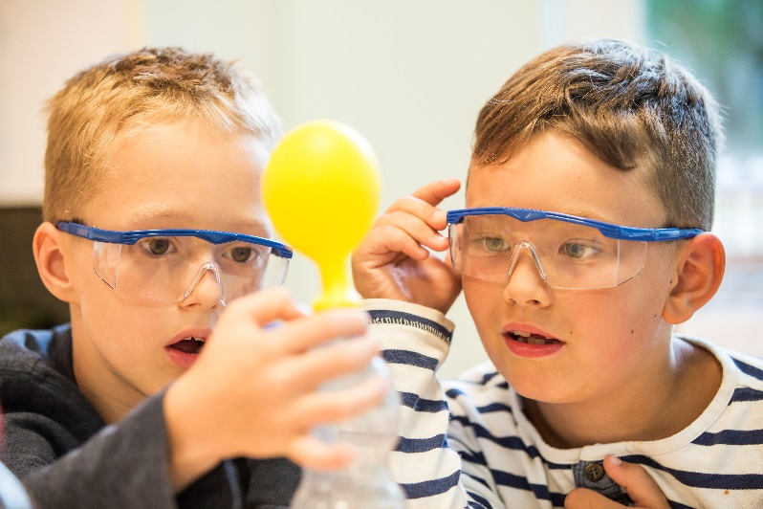
Forscherlabor für Kinder bei Evonik: Mit vielen Fragen rund um Kohlenstoffdioxid beschäftigen sich Kinder von acht bis zwölf Jahren in den dreistündigen Science Camps in Hanau. Foto: Arne Landwehr

Informationen zum Konzern
Evonik ist eines der weltweit führenden Unternehmen der Spezialchemie. Der Fokus auf attraktive Geschäfte der Spezialchemie, kundennahe Innovationskraft und eine vertrauensvolle und ergebnisorientierte Unternehmenskultur stehen im Mittelpunkt der Unternehmensstrategie. Sie sind die Hebel für profitables Wachstum und eine nachhaltige Steigerung des Unternehmenswerts. Evonik ist mit mehr als 36.000 Mitarbeitern in über 100 Ländern der Welt aktiv und profitiert besonders von seiner Kundennähe und seinen führenden Marktpositionen. Im Geschäftsjahr 2017 erwirtschaftete das Unternehmen bei einem Umsatz von 14,4 Mrd. Euro einen Gewinn (bereinigtes EBITDA) von 2,36 Mrd. Euro.

Rechtlicher Hinweis
Soweit wir in dieser Pressemitteilung Prognosen oder Erwartungen äußern oder unsere Aussagen die Zukunft betreffen, können diese Prognosen oder Erwartungen der Aussagen mit bekannten oder unbekannten Risiken und Ungewissheit verbunden sein. Die tatsächlichen Ergebnisse oder Entwicklungen können je nach Veränderung der Rahmenbedingungen abweichen. Weder Evonik Industries AG noch mit ihr verbundene Unternehmen übernehmen eine Verpflichtung, in dieser Mitteilung enthaltene Prognosen, Erwartungen oder Aussagen zu aktualisieren.

